Obrączki ślubne
Tradycyjne, tytanowe, wielokolorowe, błyszczące, czy matowe? Takie same dla obojga, czy inne? Z dodatkowymi kamieniami, czy gładkie? To tylko kilka z wielu pytań jakie zadają sobie młode pary przed wybraniem <strong>obrączek ślubnych</strong>. Jednak nie taki diabeł straszny jak go malują, ich wybór wcale nie musi być taki trudny!

Obrączki ślubne - co musisz wiedzieć
Ślub i wesele to bardzo stresujący czas dla przyszłych małżonków i ich rodzin. Jest to pewien rodzaju test, po którym można zobaczyć, jak dobrze młodzi dogadują się między sobą. Jednym z dylematów są obrączki ślubne, których zakup trzeba dobrze przemyśleć i odpowiednio wcześnie zaplanować. Najlepiej zamówić je na kilka miesięcy przed uroczystością - aby nie robić tego na ostatnią chwilę. Należy też pamiętać, żeby nie mierzyć ich w upalne lub bardzo mroźne dni, ponieważ palce pod wpływem temperatury mogą zmieniać swój rozmiar.

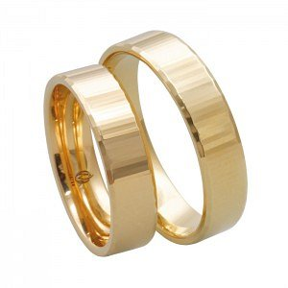
Obrączki ślubne - które wybrać?
Najbardziej popularne są oczywiście klasyczne modele obrączek ślubnych - okrągłe lub kwadratowe w kolorze żółtego złota. Ich główną zaletą jest ponadczasowość oraz to, że bez problemu można do nich dopasować inną biżuterię. W ostatnich sezonach, drugim bardzo znanym modelem jest ten z dodatkowymi kamieniami - to właśnie one urzekają, szczególnie przyszłe panny młode. W takim wypadku panowie najczęściej dobierają do nich te tradycyjne.
Obrączki ślubne dostaniecie w rodzinnym sklepie internetowym i stacjonarnym Art Deco Jubiler.

